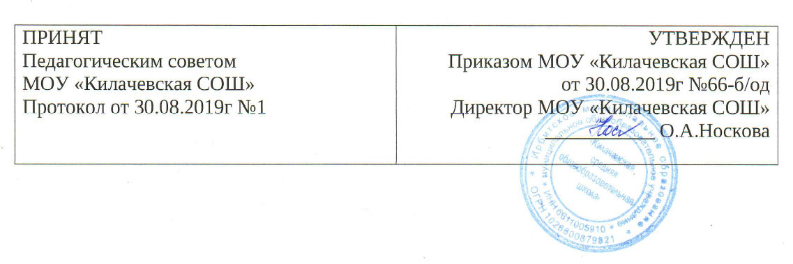

Учебный план
дополнительной общеобразовательной общеразвивающей программы
«Школьный медиаканал»

Название | Всего | Теория | Практика
«Отличный кадр» | 315 | 65 | 250
«Школьная студия» | 332 | 43 | 289

Промежуточная аттестация может проводиться в следующих формах:
- участие в конкурсах и мероприятиях
- защита творческих работ и проектов
- организация фестиваля теле- и киноработ учащихся.

